MANUAL DE UTILIZAÇÃO

Funcionalidade:
Declaração de Bens e Valores

INTRODUÇÃO

A apresentação e atualização da declaração de bens e valores que compõem o patrimônio privado dos agentes públicos no âmbito municipal é uma obrigação decorrente de lei que se traduz no Estado Democrático de Direito enquanto garantia individual do administrado a uma administração transparente, em que seja possível a participação deste na gestão e no controle da administração pública.
Para que isso seja possível é essencial que o cidadão tenha meios disponíveis para conhecer e compreender as informações divulgadas, inclusive, no sentido de que existem controles específicos no que se refere à evolução patrimonial daqueles que são responsáveis pela gestão da coisa pública.
Isto porque o patrimônio privado do agente público não deve se misturar ao patrimônio público, sendo o fundamento legal para a obrigatoriedade de apresentação e atualização da declaração de bens e valores, a Lei de Improbidade Administrativa – art. 13 da Lei nº 8.429/92 e no âmbito municipal de Contagem, a Lei Orgânica em seu art. 217, art. 15, §5º do Estatuto dos Servidores Públicos – Lei nº 2.160/90 e o Decreto nº 1.044 de 22 de novembro de 2016.
Assim, considerando a obrigatoriedade prevista em lei, este MANUAL tem o objetivo de demonstrar o passo a passo a ser seguido pelo servidor público municipal, no preenchimento da Declaração de Bens e Valores.
Importante frisar que os dados fornecidos junto à declaração de bens e valores são sigilosos e somente o órgão de controle interno terá acesso para tratamento e análise da adequada evolução do patrimônio dos agentes públicos.

PASSO A PASSO

- Fazer login com seu usuário e senha no portal do servidor, conforme demonstrado na Figura 1:

Figura 1
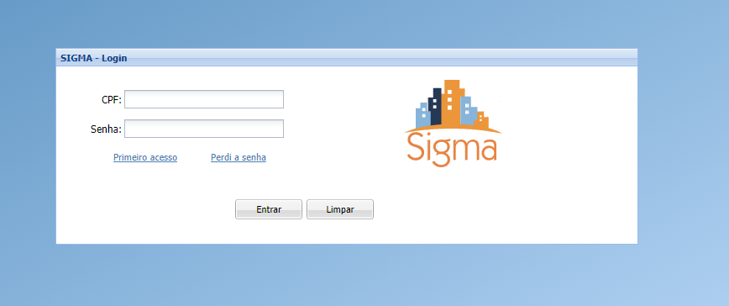

- Clicar na opção Declaração de Bens e Valores conforme demonstrado na Figura 2.

Figura 2
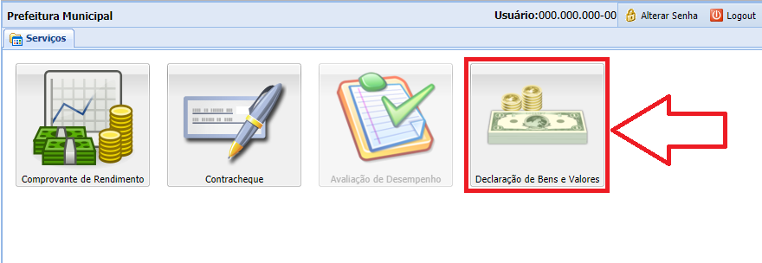

- Clicar em preencher como demonstrado na Figura 3. Após, será aberta a Declaração de Bens e Valores para preenchimento conforme Figura 4.

Figura 3
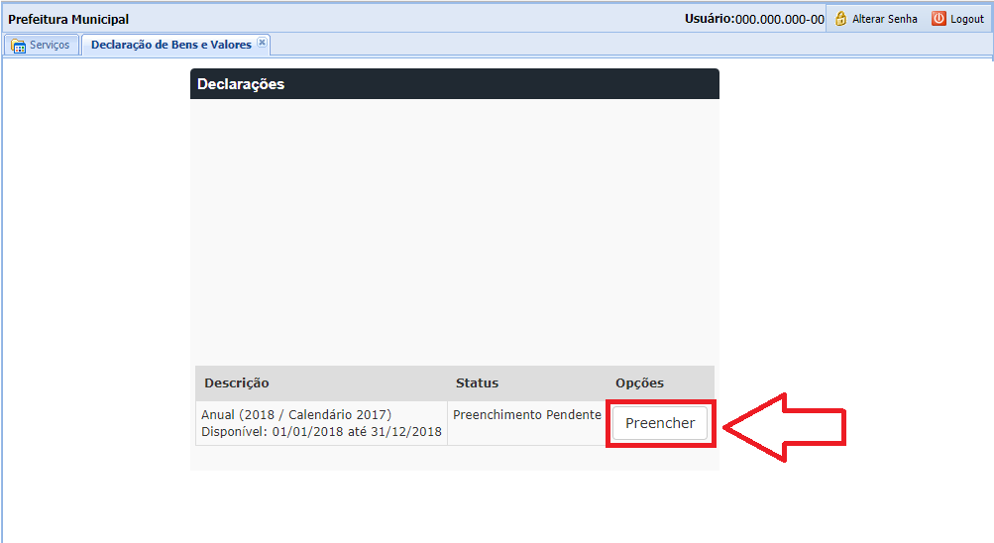

Figura 4
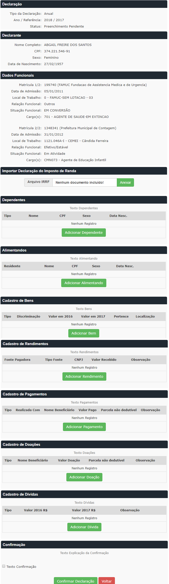
- Preencher a Declaração de Bens.

Os campos “Declaração”, “Declarante” e “Dados Funcionais” já estarão preenchidos com as informações cadastrais do servidor, portanto não são passiveis de alteração, conforme Figura 5. O servidor deve conferir as informações cadastrais e caso detecte inconsistências nos dados apresentados, deverá entrar em contato com os responsáveis pela Gestão de Recursos Humanos para solicitar a retificação dos dados.
Figura 5
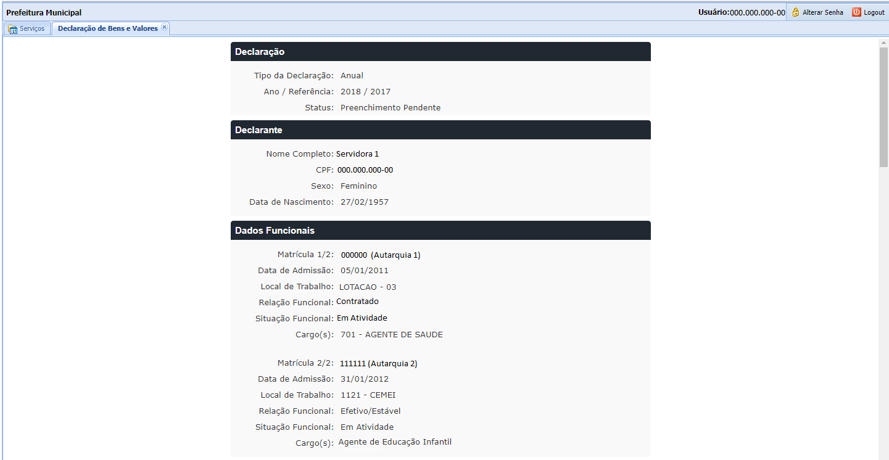

No campo “Declaração” constam as seguintes informações:
- Tipo de Declaração: Informa o tipo de declaração a ser preenchida;
- Ano/Referência: Informa o ano vigente e o ano base (ano a que se refere) da Declaração de Bens e Valores;
- Status: Informa o status da declaração.
No campo “Declarante” constam as seguintes informações:
- Nome Completo: Informa o nome completo do servidor declarante;
- CPF: Informa o CPF do servidor declarante;
- Sexo: Informa o sexo do servidor declarante;
- Data de Nascimento: Informa a data de nascimento do servidor declarante.
No campo “Dados Funcionais”: constam as seguintes informações
- Matrícula 1/2: Informa a matrícula e o órgão ao qual a primeira matrícula pertence;
- Data de Admissão: Informa a data de admissão da primeira matrícula;
- Local de trabalho: Informa o local de trabalho da primeira matrícula;
- Relação Funcional: Informa a relação funcional da primeira matrícula;
- Situação Funcional: Informa a situação funcional da primeira matrícula;
- Cargo(s): Informa o cargo da primeira matrícula.

- Matrícula 2/2: Informa a matrícula e o órgão ao qual a segunda matrícula pertence;
- Data de Admissão: Informa a data de admissão da segunda matrícula;
- Local de trabalho: Informa o local de trabalho da segunda matrícula;
- Relação Funcional: Informa a relação funcional da segunda matrícula;
- Situação Funcional: Informa a situação funcional da segunda matrícula;
- Cargo(s): Informa o cargo da segunda matrícula.

No campo “Importar Declaração do Imposto de Renda”, o servidor terá a opção de fazer o upload da Declaração de Imposto de Renda, conforme demonstrado na Figura 6:

Figura 6
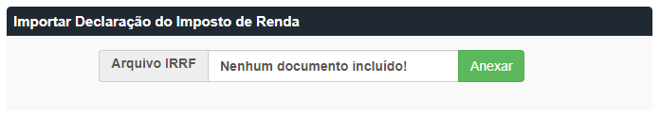
Para importar a declaração de IRRF, o servidor deve clicar em “Arquivo IRRF”, selecionar o arquivo da declaração e clicar em “Anexar”. Após anexado, o sistema preencherá automaticamente a declaração de bens e valores, de acordo com a declaração de imposto de renda importada e logo após, o servidor deverá clicar em “Confirmar” para finalizar a declaração.

No campo “Dependentes”, o servidor deve clicar em “Adicionar Dependentes” para abrir aba de inclusão de dependentes. Após preencher os campos específicos da aba, deve clicar em “Salvar” para gravar as informações, conforme demonstrado na Figura 7:

Figura 7
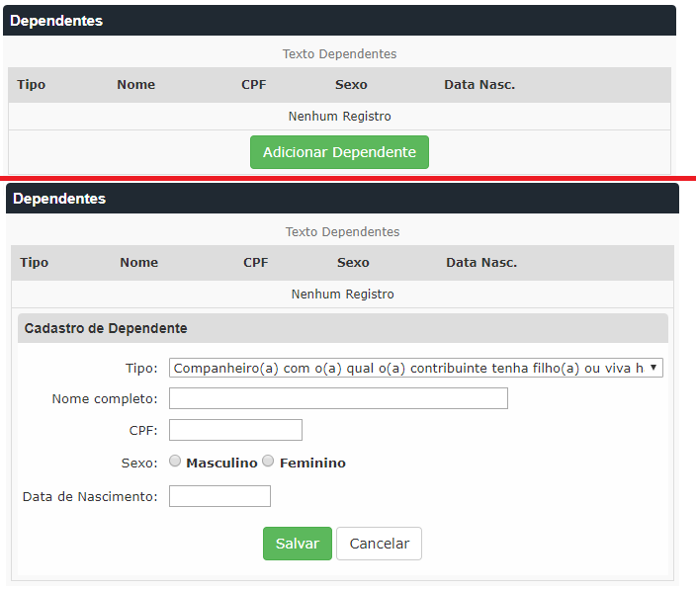
No campo “Dependentes” constam as seguintes informações:
- Tipo: Informe o tipo de dependente a ser incluído;
- Nome Completo: Informe o nome completo do dependente;
- CPF: Informe o CPF do dependente;
- Sexo: Informe o sexo o dependente;
- Data de Nascimento: Informe a data de nascimento do dependente.

No campo “Alimentandos”, o servidor deve clicar em “Adicionar Alimentando” para abrir aba de inclusão de alimentando. Após preencher os campos específicos da aba, deve clicar em “Salvar” para gravar as informações, conforme demonstrado na Figura 8.
Importante: Dependente e Alimentando são figuras diferentes. O dependente é a pessoa que se encaixa em uma das definições dadas na tabela de dependentes da Receita Federal (ex.: filho, pai, companheiro, uma pessoa de quem o contribuinte tenha a guarda judicial). Já o alimentando é o beneficiário da pensão alimentícia judicial ou decidida num acordo feito por escritura pública (ex.: ex-mulher, ex-marido, filho, pai, um parente qualquer).
Importante: Normalmente quem é “Dependente” NÃO pode ser “Alimentando” na mesma declaração.

Figura 8
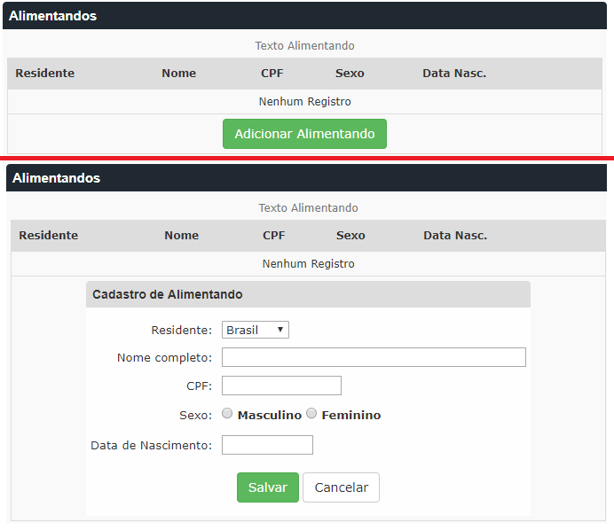
No campo “Alimentandos” constam as seguintes informações:
- Residente: Informe se o beneficiário reside no Brasil ou exterior;
- Nome Completo: Informe o nome completo do beneficiário;
- CPF: Informe o CPF do beneficiário;
- Sexo: Informe o sexo do beneficiário;
- Data de Nascimento: Informe a data de nascimento do beneficiário.

No campo “Cadastro de Bens”, o servidor deve clicar em “Adicionar Bem” para abrir aba de inclusão de bens. Após preencher os campos específicos da aba, deve clicar em “Salvar” para gravar as informações, conforme demonstrado na Figura 9.

Figura 9
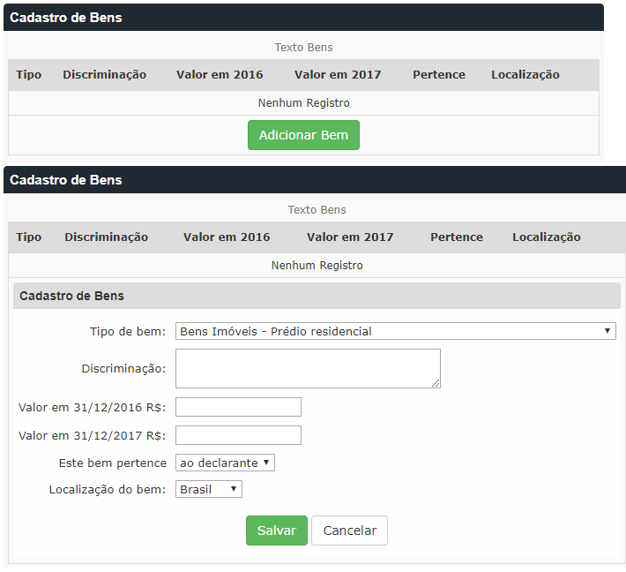
No campo “Cadastro de Bens” constam as seguintes informações:
- Tipo de bem: Informe o tipo de bem a ser declarado;
- Discriminação: Informe uma descrição do bem a ser declarado;
- Valor em 31/12/2016 R$: Informe o valor do bem a ser declarado na data indicada;
- Valor em 31/12/2017 R$: Informe o valor do bem a ser declarado na data indicada;
- Este bem pertence: informe a quem o bem pertence;
- Localização do bem: Informe se o bem se encontra no Brasil ou no exterior.

No campo “Cadastro de Rendimentos”, o servidor deve clicar em “Adicionar Rendimento” para abrir aba de inclusão de rendimentos. Após preencher os campos específicos da aba, deve clicar em “Salvar” para gravar as informações, conforme demonstrado na Figura 10.

Figura 10
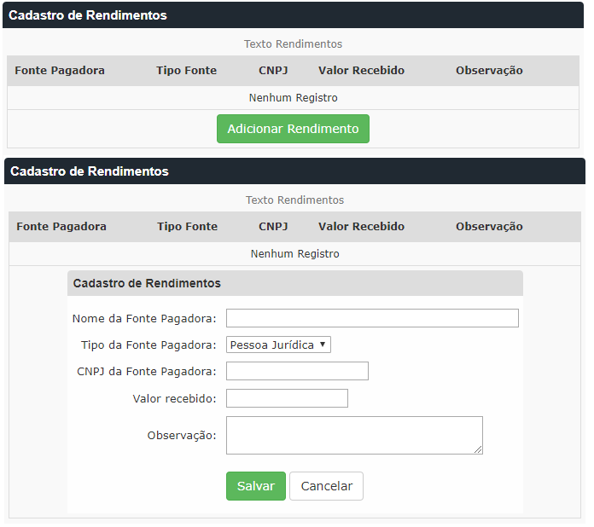
No campo “Cadastro de Rendimentos ” constam as seguintes informações:
- Nome da Fonte Pagadora: Informe o nome da empresa ou pessoa física pagadora deste rendimento;
- Tipo de Fonte Pagadora: Informe se a fonte pagadora e Pessoa Jurídica ou Pessoa Física;
- CNPJ ou CPF da Fonte Pagadora: Informe o CNPJ ou CPF da fonte pagadora do rendimento;
- Valor recebido: Informe o valor recebido desta renda;
- Observação: Informe qualquer observação sobre a fonte pagadora.

No campo “Cadastro de Pagamentos”, o servidor deve clicar em “Adicionar Pagamento” para abrir aba de inclusão de pagamentos. Após preencher os campos específicos da aba, deve clicar em “Salvar” para gravar as informações, conforme demonstrado na Figura 11.

Figura 11
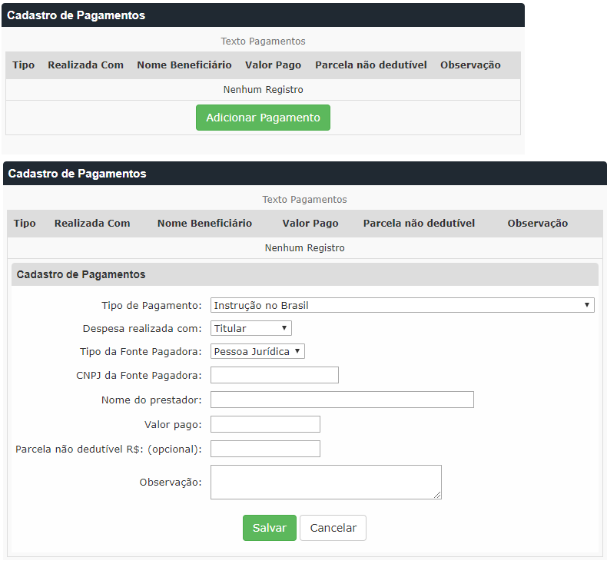
No campo “Cadastro de Pagamentos” constam as seguintes informações:
- Tipo de Pagamento: Informe o tipo de pagamento efetuado;
- Despesa realizada com: Informe com quem foi realizada a despesa;
- Tipo de Fonte Pagadora: Informe se a fonte pagadora é Pessoa Jurídica ou Pessoa Física;
- CNPJ ou CPF da Fonte Pagadora: Informe o CNPJ ou CPF da fonte pagadora do rendimento;
- Nome do prestador: Informe o nome do prestador de serviços;
- Valor pago: Informe o valor pago;
- Parcela não dedutível R$: Informe a parcela não dedutível;
- Observação: Informe qualquer observação sobre a fonte pagadora.

No campo “Cadastro de Doações”, o servidor deve clicar em “Adicionar Doação” para abrir aba de inclusão de doações. Após preencher os campos específicos da aba, deve clicar em “Salvar” para gravar as informações, conforme demonstrado na Figura 12.

Figura 12
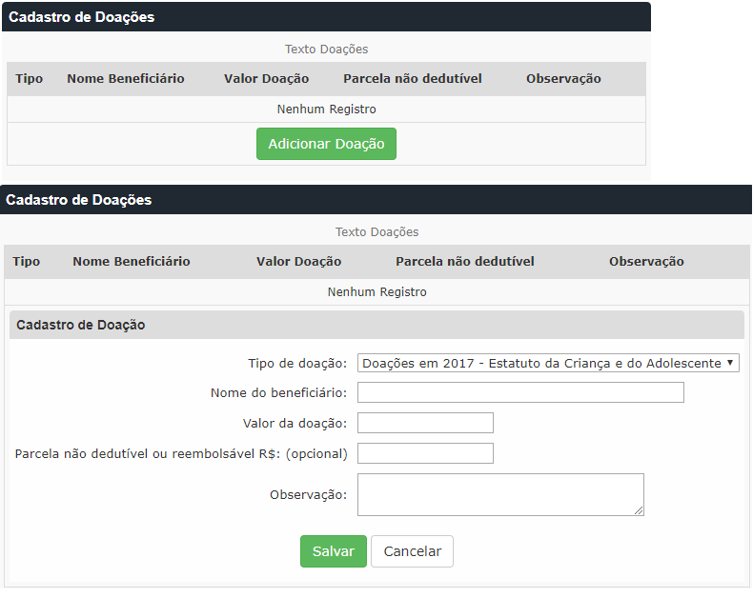
No campo “Cadastro de Doações” constam as seguintes informações:
- Tipo de doação: Informe o tipo de doação efetuada;
- Nome do Beneficiário: Informe o nome do beneficiário da doação;
- Valor da doação: Informe o valor da doação;
- Parcela não dedutível ou não reembolsável R$: Informe a parcela não dedutível ou não reembolsável;
- Observação: Informe qualquer observação sobre a fonte pagadora.

No campo “Cadastro de Dívidas”, o servidor deve clicar em “Adicionar Dívida” para abrir aba de inclusão dívidas. Após preencher os campos específicos da aba, deve clicar em “Salvar” para gravar as informações, conforme demonstrado na Figura 13.

Figura 13
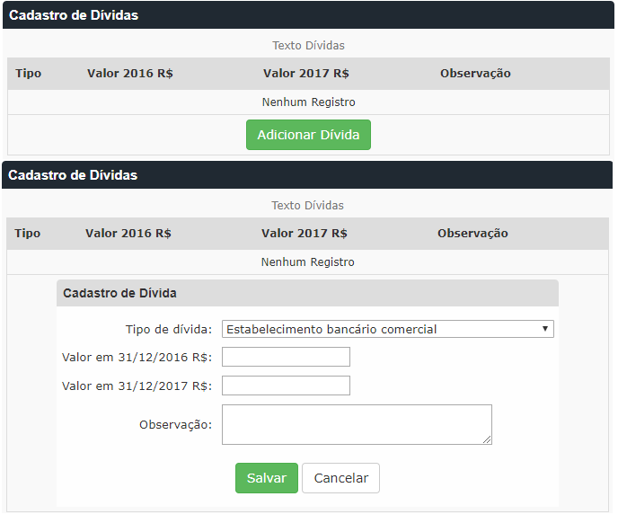
No campo “Cadastro de Dívidas” constam as seguintes informações:
- Tipo de dívida: Informe o tipo da dívida (estabelecimento bancário comercial, sociedade de crédito, financiamento e investimento)
- Valor em 31/12/2016 R$: Informe o valor da dívida na data indicada;
- Valor em 31/12/2017 R$: Informe o valor da dívida na data indicada;
- Observação: Informe qualquer observação sobre a fonte pagadora.

No campo “Confirmação”, o servidor deve marcar o(s) textos de confirmação e após, clicar em “Confirmar Declaração”, para salvar e enviar sua declaração, conforme demonstrado na Figura 14.

Figura 14
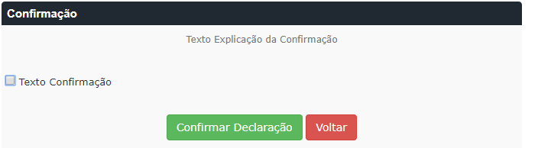

Uma vez finalizada a Declaração de Bens e Valores, será aberta página que confirma o envio da mesma, com opção de impressão do comprovante, conforme demonstrado nas Figuras 15 e 16.

Figura 15
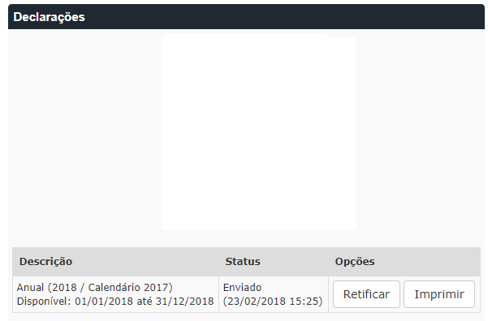

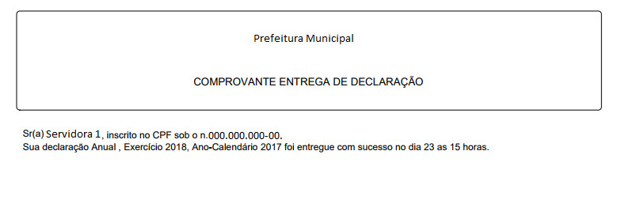
Dúvidas, entre em contato com a Secretaria Municipal de Administração através do telefone
(31) 3352-5329

